Приложение

Материал по теме кибермошенничества, предлагаемый к распространению
Ссылка на материал: https://disk.yandex.ru/d/j2HkLpHeUo--sQ

QR-код:
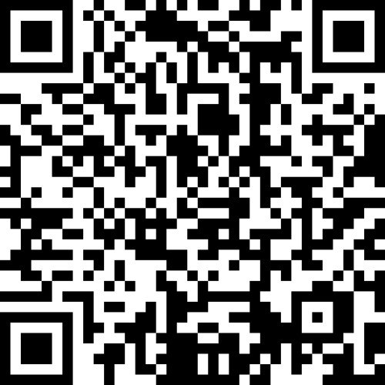

Материал по актуальным схемам финансового мошенничества

Ссылка на материал: https://cbr.ru/information_security/pmp

QR-код:


